Урок письма и развития речи во 2 классе
Тема: Слова с буквами и и й, их различение
Цель: Обучение детей делить слова со звуками [и] и [й] на слоги; различать на слух и в произношении гласный звук [и] и согласный звук [й], обозначать эти звуки соответствующими буквами в словах.
Образовательные задачи:
1.Научить узнавать на слух и выделять звуки [и] и [й] в словах (са-ра-и, са-ра-й), делить данные слова на слоги.
2.Познакомить учащихся со смыслоразличительной ролью гласной буквы И и согласной буквы Й в словах.
3.Совершенствовать навыки звукобуквенного и слогового анализа слов.
4.Познакомить с новым словарным словом «морковь», ввести его в активный словарь учащихся, закрепить написание словарных слов.
Коррекционно – развивающие задачи:
1.Развивать фонематическое восприятие учащихся на основе работы со звукобуквенным и слоговым анализом однокоренных слов с буквами И, Й.
2.Развивать зрительное восприятие, слуховую память на основе специальных упражнений.
3.Развивать связную устную речь учащихся при составлении предложений по картинке, при полных ответах на вопросы учителя.
4.Развивать каллиграфические навыки учащихся, мелкую моторику руки в заданиях на чистописание элементов букв, пальчиковой гимнастики.
Воспитательные задачи:
1.Воспитывать аккуратность, усидчивость, самоконтроль над посадкой за партой.
2.Формировать навыки оценки и самооценки.

Ход урока:
1.Оргмомент
Ответить хочешь – не шуми,
А только руку - подними.
Учитель спросит – надо встать.
Когда он сесть позволит – сядь.
- Вспомним, как мы сидим за партой (плакат). Спинка опрокинута на спинку стула, между грудью и партой кулачок, ноги под партой, голова слегка наклонена. Тетрадь лежит с наклоном, в правой руке ручка, левая рука держит тетрадь.
- Записываем число.
2.Пальчиковая разминка
- Прежде чем писать, поиграем.
- Здравствуй, Маланьюшка.
- Здравствуйте, детинушки.
- Проходи в дом, да посмотри, что мы умеем.
- У Маланьи у старушки
Жили в маленькой избушке
Семь сыновей – все без бровей.
Вот с такими глазами, вот с такими ушами,
Вот с такими носами, вот с такими усами,
Вот с такой головой, вот с такой бородой.
Не пили, не ели, на Маланью всё глядели.
И делали вот так…(имитация движений - вяжут крючком, наматывают клубок и т.д.)
3.Чистописание
- Напишем, что мы умеем. (рисование в тетради орнамента – «клубок»).
- Найдите среди данных букв те, в которых присутствуют данные элементы. (крючок)
- Запишите эти буквы. (п, а, г, б, р, т, у).
4.Словарная работа
- Ребята, бабушка Маланья вырастила в своём огороде хороший урожай. Догадайтесь, что она собрала, отгадав загадки. (картинки – отгадки при правильном ответе открываются на доске)
Что за скрип? Что за хруст?
Это что ещё за куст?
Как же быть без хруста,
Если я…(капуста)
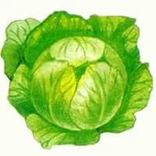
Как на наших грядках
Выросли загадки
Сочные да круглые,
Вот такие крупные.
Они летом зеленеют,
А к осени краснеют. (помидоры)
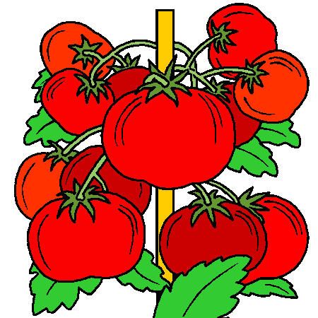
Она оранжевого цвета.
Полезный нам привет от лета.
Грызут её девчонки и мальчишки,
И любят длинноухие зайчишки. (морковь)

- Как назвать одним словом капусту, помидоры, морковь? (овощи)
- Теперь полностью ответьте на вопрос «Что вырастила Маланья?» (Маланья вырастила овощи).
- Какие слова нам уже знакомы? (капуста, помидор).
- Какие буквы нужно вставить в окошечки при написании этих слов?
к |  | п | у | с | т | а

п |  | м |  | д | о | р

- Какое новое слово встретилось? (морковь)
- Посмотрите, это слово нужно запомнить. Это словарное слово. Повторите его по буквам. (табличка)
МОРКОВЬ
- Запишем это слово в тетрадях.
- Откроем учебник на с.39 у.2 1)
- Подчеркнём трудную букву в этом слове. Гласный или согласный звук она обозначает? Поставим ударение, позвав слово. Запишите слово ещё раз, назовите каждый звук, подчеркните букву соответствующим цветом. Сколько букв, звуков? Разделите слово на слоги. Разделите его для переноса.
- Посмотрите на картинки. Придумайте предложения, в котором будет словарное слово «морковь».
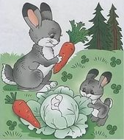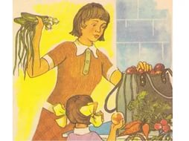
5.Физминутка
(под музыкальное сопровождение «Буратино»)
6.Изучение нового материала
- Ребята, посмотрите на картинку. Скажите, что стоит у дома?
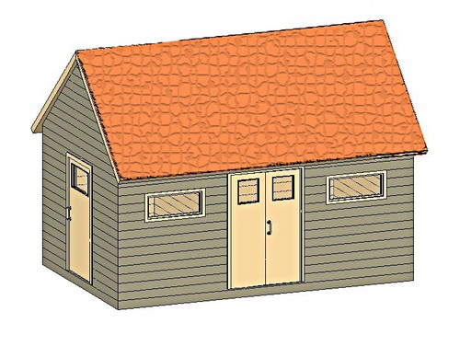
(У дома стоят сараи.)
- Посмотрите на эту картинку. Что изменилось? Придумайте новое предложение.
(У дома стоит сарай.)
- Какие слова изменили значение предложения? (Были сараи – стал сарай)
7.Работа с учебником
- Просмотрите на картинку учебника на с.38 у.1
- Покажите, где сараи. Покажите сарай.
- Прочитайте слова под картинками по слогам.
- Спиши слова по слогам. Назови в слове гласные буквы. Обозначь их красным кружком.
- Почему в словах разное количество слогов? (Звук [и] - гласный, он образует слог, звук [й] - согласный, слога не образует).
- Укажи, сколько слогов в каждом слове. Сравни слова по количеству слогов.
- Прочитай правило. Объясни, почему в слове сараи 3 слога, а в слове сарай – 2 слога.
- Рассмотри картинки и объясни, чем различаются слова: трамваи – трамвай.
- Посмотри на первую картинку. Прочитай предложение. (У мальчика змеи.)
- Придумай предложение по второй картинке. (У мальчика змей.)
- Попробуй разобрать слова: змеи – змей.
8.Итог урока
- Что вы узнали на уроке?
- Что выполнили в тетради?
- Что тебе запомнилось?
- Кто на уроке активно работал? Какую оценку заслужил? Как ты оцениваешь свою работу?
9.Домашнее задание
- Разделить на слоги слова: мои – мой, попугаи – попугай.
- Указать гласные и количество слогов.
- Повторите домашнее задание.

